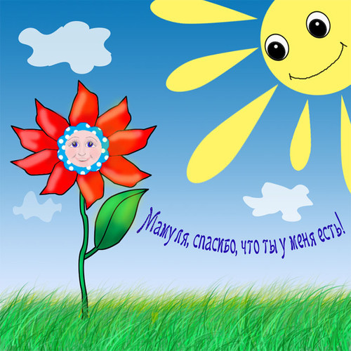

Развлечение
к празднику «День Матери»
в 1 младшей группе
«В гостях у Бабушки - Хозяюшки».

Составила:
Бессонова Ирина Геннадьевна
Воспитатель МБДОУ - детский сад №100
г. Екатеринбург
Задачи:
- развивать эмоциональную сферу детей;
- формировать доверительные отношения между ребёнком и воспитателем;
- продолжать социальную адаптацию ребёнка к ДОУ;
- развивать зрительное внимание детей;
- способствовать созданию хорошего настроения;
- воспитывать у детей чувства глубокой любви и привязанности к самому близкому и родному человеку – маме.
Виды детской деятельности: игровая, познавательная, театрализованная, музыкально-ритмичная.
Предварительная работа:
- оформить фотовыставку «Нет женщины прекраснее на свете, чем женщина с ребёнком на руках»
- приготовить с детьми медальки для мам («самая любимая» ; «самая ласковая»; « самая добрая»; «самая нежная»; « самая заботливая»; «самая красивая»;
- чтение произведений о мамах и бабушках, разучивание стихотворений о маме, пение и прослушивание песен о маме, беседы, рассматривания семейных фотографий.
- подготовить фонограммы «Песенка Мамонтёнка» ;
- украсить группу воздушными шарами, цветами;
Материал к развлечению:
музыкальный центр, музыкальные фонограммы, оборудование для показа кукольного спектакля, атрибуты для игр, бумажные цветы, «подарки для мам» , клей, материал для аппликации, корзина с угощением, домик, игрушки или кукольный театр :утёнок, утка, лягушка , птичка, кошка, коза, собачка, петушок.
Ресурсы :
1 .Материал из интернета.
2. В.Н. Волчкова, Н.В. Степанова «Развитие и воспитание детей младшего дошкольного возраста»

Ход мероприятия:
В группе стоит домик, скамейка, около домика сидит Бабушка - Хозяюшка . (воспитатель в народном костюме).
В группу входят дети.
Бабушка- Хозяюшка. Здравствуйте, ребятки, милые котятки! Проходите, проходите! Вы мои ладушки! Спойте, пожалуйста, со мной песенку.
Дети хором поют и инсценируют песенку «Ладушки».
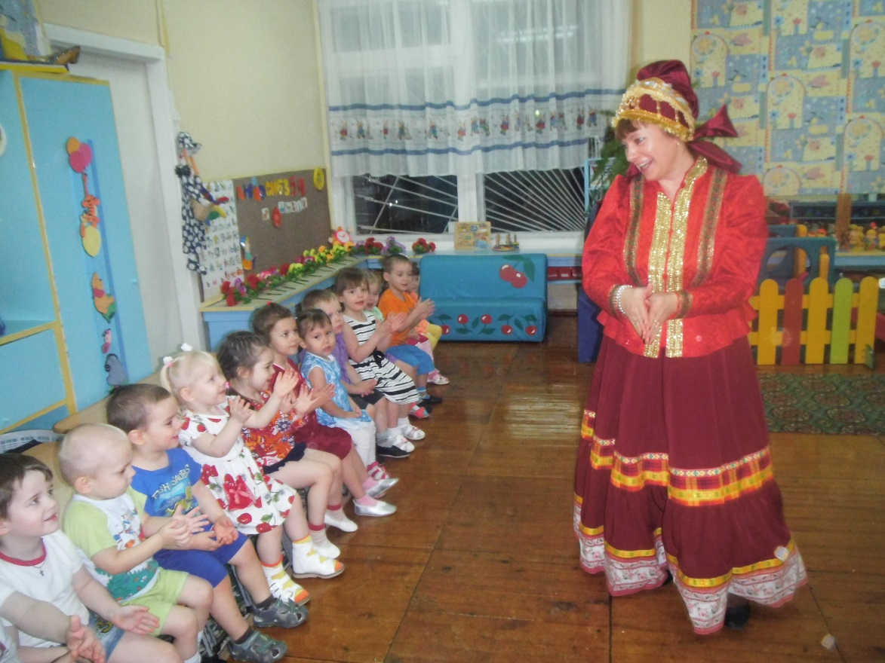
Ладушки, ладушки, где были? - У бабушки.
(Хлопают в ладошки)
Что ели? - Кашку.
Что пили? – молоко в чашке!
(Водят пальчиком по ладошке)
Кашу поели. Шу! – Полетели!
(Машут руками, изображая птичек)
На головку сели, сели – посидели.
(Кладут ладошки на голову)
Прочь улетели! Да!
(Изображая птичек, разбегаются по группе)
Как вы хорошо поете! Ребятки! А я живу не одна, со мной живет маленький дружок. Хотите с ним познакомится?
Дети. Хотим!
Бабушка- Хозяюшка. Тогда отгадайте загадку.
Мягкие лапки,
На лапках царапки.
На молоко гладит,
«Мяу» – «Мяу» – говорит.
Кто это?
Дети. Кошка!
Бабушка- Хозяюшка . Правильно! (На крыше домика появляется кошка) Вот и мой маленький дружок, котик Васька.
(Бабушка- Хозяюшка берет игрушку – кота в руки, гладит, предлагает погладить детям, читает потешку).
Как у нашего кота
Шубка очень хороша.
Как у котика усы
Удивительной красы.
Глаза смелые,
Зубки белые.
Бабушка- Хозяюшка: Хотите поиграть с моим котиком? Вы будете мышками, а мой котик Васька будет вас ловить.
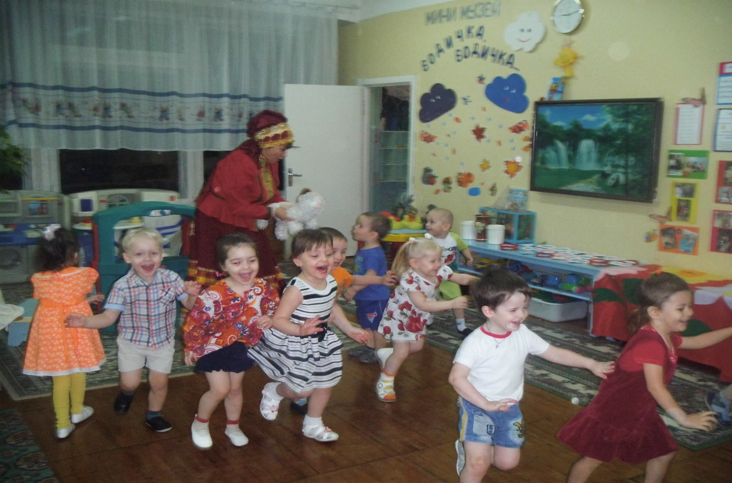
(Дети сидят в «норка», а котик ходит между детьми – мышками и читает):
Котик по двору идет,
Ищет мышек Васька – кот,
Ищет мышек кот.
Тихо мышки все сидят,
На кота они гладят,
На кота глядят!
(Затем котик идет «спать», а мышки выбегают, котик просыпается и ловит «мышат»).
Пока дети играют, на домике появляется птичка.
Бабушка- Хозяюшка . Ой! Ребятки, посмотрите, кто к нам прилетел?
Дети. Птичка.
Бабушка- Хозяюшка . Давайте покормим птичку и споем ей песенку.
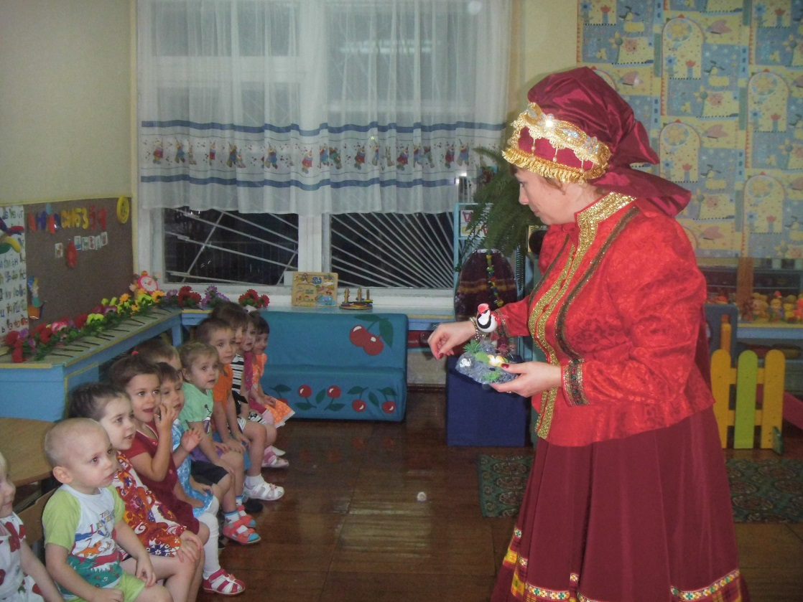
(Дети поют и инсценируют песенку «Маленькая птичка»).
Маленькая птичка
Прилетела к нам, к нам.
Маленькой птичке
Зернышек я дам, дам.
Маленькая птичка
Зернышки клюет, клюет.
Маленькая птичка
Песенки поет, поет.
Бабушка- Хозяюшка. Птичка поела, а теперь хочет с вами поиграть..
Села птичка на ладошку.
Посиди у нас немножко.
Посиди, не улетай.
Улетела птичка! – Ай!
(Дети изображают птичек, «летают» по группе).
Бабушка- Хозяюшка . Улетела птичка к своим деткам. А вы, наверное, устали? Садитесь на мой сказочный ковер. Я расскажу вам сказку.
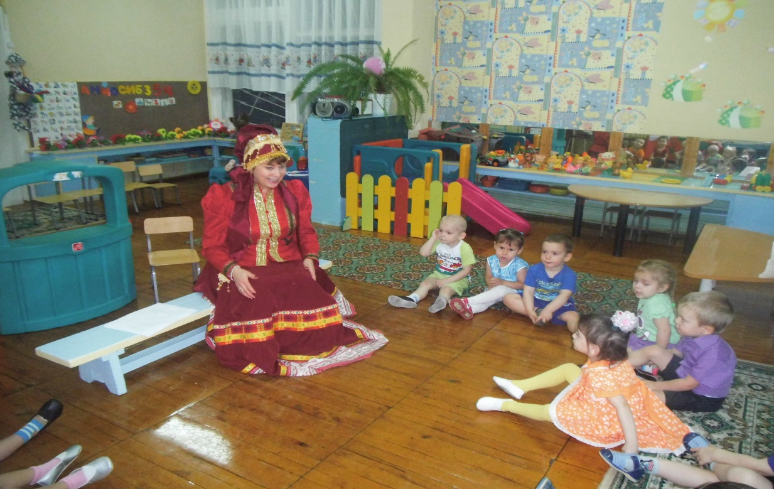

Кукольный спектакль «Угадай, кто мы?»
Бабушка- Хозяюшка . Вот мама утка. А это ее маленький утенок, его зовут Кряк. Однажды утенок Кряк убежал от своей мамы и заблудился. Оглянулся – рядом никого нет. Испугался утенок, побежал искать маму и вдруг услышал: «Ква – ква – ква!»
- Ой, кто это? – спросил утенок.
Бабушка- Хозяюшка . Дети, как вы думаете, кто же это?
Дети. Лягушка!
Песня лягушки.
Я лягушечка, ква – ква! Я квакушечка, ква – ква!
Я зеленая, ква – ква! Как зеленая трава,
Ква – ква! Ква – ква!
Бабушка- Хозяюшка. Ускакала лягушка, а утенок дальше побежал искать маму и вдруг услышал: «Ме – ме – ме!»
- Ой, кто это? – спросил утенок.
Бабушка- Хозяюшка .Д ети, как вы думаете, а это кто?
Дети. Коза.
Песня козы.
Я рогата, я бодата, Ме – ме!
Молоко даю ребятам, Ме – ме!
Бабушка- Хозяюшка .Ушла коза, а утенок дальше побежал искать маму и вдруг услышал: «Гав – гав – гав!».
- Ой, кто это? – спросил утенок.
Бабушка- Хозяюшка .Дети, кто это?
Дети. Собачка.
Песня «Бобик»
Я громко, громко лаю Гав – гав – гав!
Я зря не обижаю, Гав – гав – гав!
Бабушка- Хозяюшка: Ушла собачка, а утенок снова побежал искать маму. И вдруг услышал: «Ку – ка – ре – ку!».
Бабушка- Хозяюшка .Д ети, кто это?
Дети. Петушок!
Песня петушка.
Рано утром я встаю.
Ку – ка - ре – ку! Ку – ка - ре – ку!
Громко песенку пою.
Ку – ка - ре – ку! Ку – ка - ре – ку!
Шпоры есть и гребешок.
Ку – ка - ре – ку! Ку – ка - ре – ку!
Вот какой я петушок!
Ку – ка - ре – ку! Ку – ка - ре – ку!
Ушёл петушок, а утенок снова побежал искать маму. И вдруг услышал: «Иго-го, иго-го!!».
- Ой, кто это? – спросил утенок.
Бабушка- Хозяюшка .Дети, кто это?
Дети. Лошадка!
Стихотворение «Я люблю свою лошадку…»
Упражнение на звукопроизношение (Цоканье язычком)
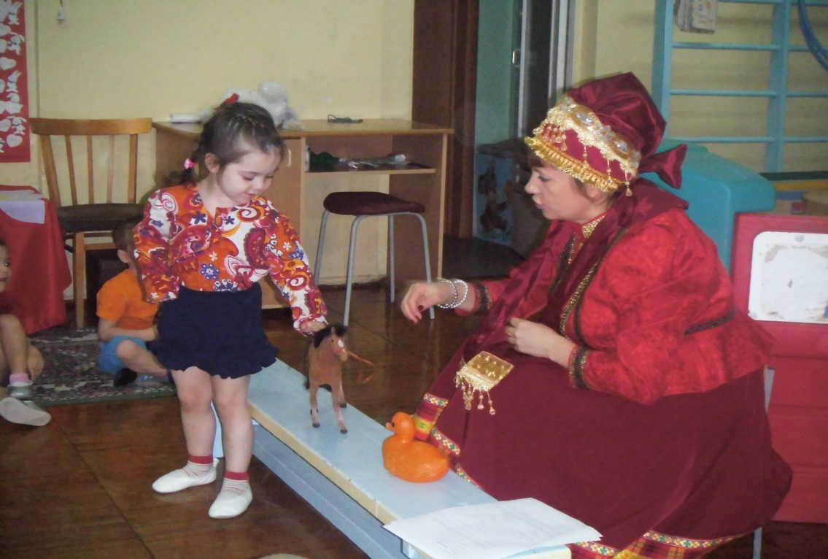
Бабушка- Хозяюшка. Ушел петушок, а утенок Кряк снова побежал искать маму и вдруг услышал: «Кря – кря – кря!». Оглянулся утенок, а это его мама – утка. Обрадовался он и побежал к маме. И они пошли гулять.
Бабушка- Хозяюшка. Ребятки, у вас тоже у каждого есть своя мама .А давайте расскажем , какие у вас мамы.
Когда мама обнимает вас, гладит по головке, целует. Она какая? (Ласковая).
Когда мама модно одевается .Какая она?(Модная)
Когда мама улыбается, смеётся. Какая она? (Весёлая).
Когда мама не ругает, когда вы шалите. Какая она? (Добрая).
А если вы маму любите, то она какая? (Любимая).
Динамическая пауза. «Чему нас научили мамы».
Бабушка- Хозяюшка. Ребятки, покажите, как вас мамы всему научили? (Дети показывают движения, повторяют глаголы)
- Ходить
- Прыгать
- Ножки выставлять
- Умываться
- Причёсываться
- Ложкой есть
- Топать ножками
- Хлопать ручками
Бабушка- Хозяюшка . Давайте громко скажем мамам за то, что всему нас научили : «Мамочка, спасибо!
Ребятки, посмотрите, сколько много вокруг цветов! Давайте соберём их все и подарим мамам, но сначала потанцуем с ними.
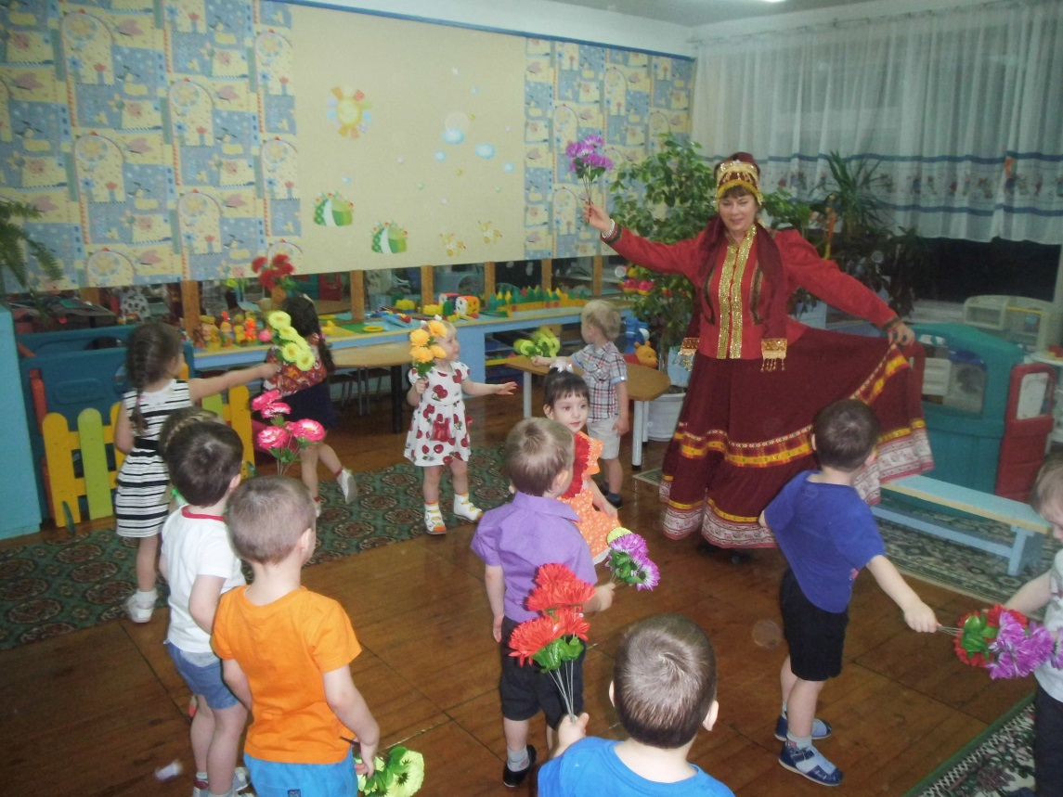
Игра «Цветочки для мамы»
(В группе разложены цветы в разных местах. Дети по команде ищут и собирают цветы ). Воспитатель читает рифмовку:
Маму, мамочку свою
Очень крепко я люблю,
Ей цветочек подарю.
Чтобы мне его найти,
Надо всё мне обойти.
«Танец с цветами»
Бабушка- Хозяюшка: Какие вы молодцы! Вот вы как любите своих мамочек.
Давайте приготовим для мам небольшие подарки сделанные своими руками и с большой любовью, вечером их подарим. Каждая мама достойна высокого
звания «МАМА»
Аппликация «Открытка для мамы». (основная работа делается заранее, а сейчас только приклеивают серединку у цветка) (см. Мастер-класс «Подарок для мамы «Сердечко»)

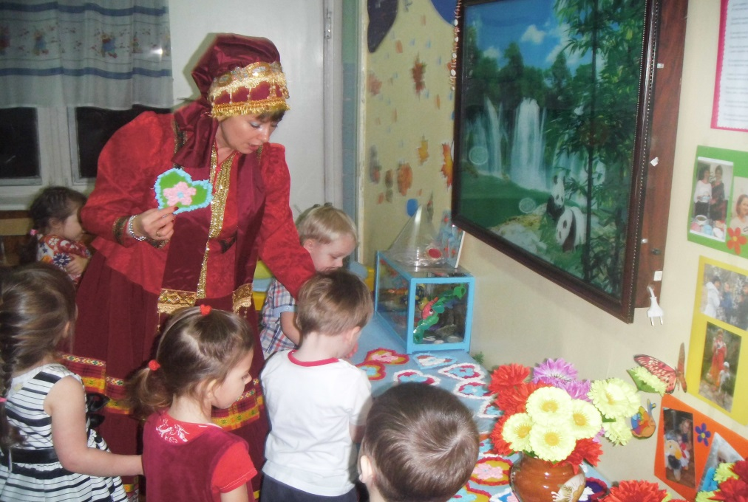
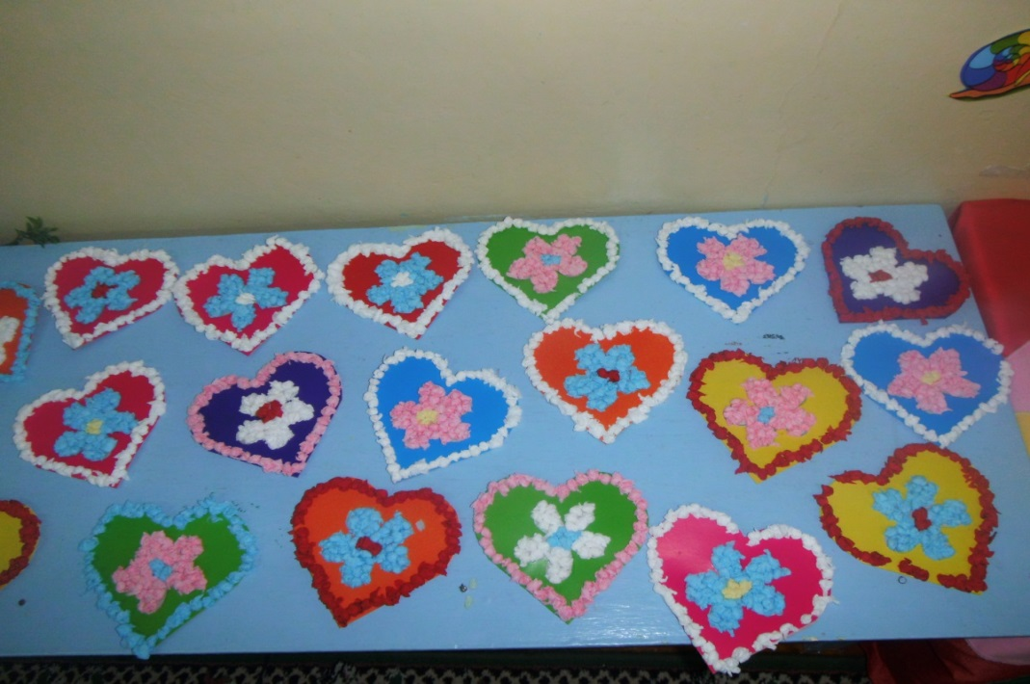
Бабушка- Хозяюшка. Пора нам с вами прощаться. Но без подарков я вас не отпущу. Мы с котиком Васькой приготовили для вас «Сладкую корзиночку».
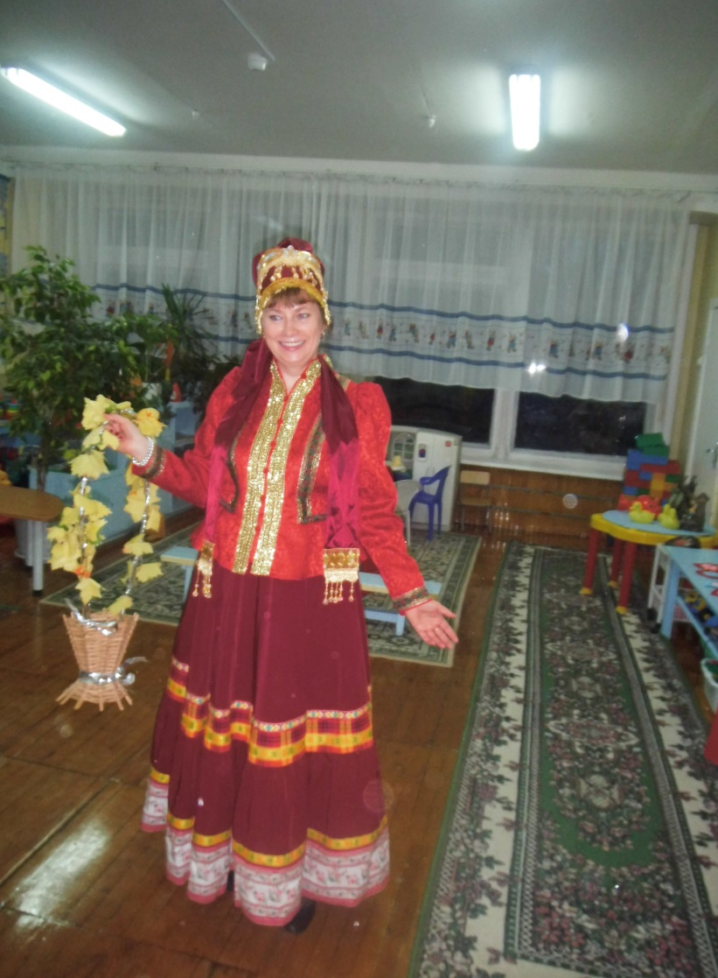
Для нашей детворы ,мы корзину принесли.
С конфетами, цветами, посмотрите, сами!

